2024年广西高考地理

一、单选题
河北某化妆刷企业从我国传统毛笔制作工艺中挖掘生产技艺，打造国内知名自主品牌，推出的国风系列等匠心产品深受欢迎。该企业通过跨境电商和海外展会等途径打开了国际市场，但业界认为目前其走出的只是产品。据此完成下面小题。
1．该企业能成功打造匠心产品，主要得益于（ ）
A．企业文化底蕴深厚 B．企业管理制度规范 C．生产技艺融合创新 D．当地政府大力扶持
2．目前该企业在国际市场竞争中面临的主要困难是（ ）
A．关税壁垒 B．品牌认可度低 C．产能不足 D．产品性价比低

【答案】1．C 2．B
【解析】1．由材料“从我国传统毛笔制作工艺中挖掘生产技艺，打造国内知名自主品牌”可知，该企业能成功打造匠心产品主要得益于生产技艺融合创新，C正确；企业文化底蕴深厚、企业管理制度规范、当地政府大力扶持不是该企业能成功打造匠心产品的主要原因，ABD错误。
故选C。
2．由材料“该企业通过跨境电商和海外展会等途径打开了国际市场”可知，关税壁垒不是其目前在国际市场竞争中面临的主要困难，A错误；
由材料“业界认为目前其走出的只是产品”可知，目前该企业在国际市场竞争中面临的主要困难是品牌认可度低，B正确；
河北是人口大省，劳动力资源丰富，化妆刷生产企业属于劳动力密集型产业，该企业生产历史悠久，工业基础好，工艺精，有丰富的技术好、经验丰富的技术工人，产能充足，产品性价比高，CD错误。
故选B。
实施乡村振兴战略以来，云南省红河哈尼族彝族自治州建水县葡萄产业实现规模化发展。葡萄的种植、修剪、蔬果、采摘、包装等生产环节用工需求大，吸引了邻近的五个传统农业县数万劳动力前来务工。据此完成下面小题。
3．邻近五县劳动力向建水县流动的主要原因是县际间（ ）
A．农业结构差异 B．文化习俗相近 C．人口分布不均 D．交通联系便捷
4．人口流动有利于建水县在乡村振兴中（ ）
①加快生产智能化 ②增进民族交融 ③推进产业专业化 ④改善生态环境
A．①② B．①④ C．②③ D．③④

【答案】3．A 4．C
【解析】3．A.由材料“建水县葡萄产业实现规模化发展…用工需求大”、“邻近的五个传统农业县”可知，传统农业县农业生产方式落后，经济效益低下，当地农民收入较低，建水县葡萄的种植、修剪、蔬果、采摘、包装等生产环节用工需求大，吸引了邻近的五个传统农业县数万劳动力前来务工，综上，邻近五县劳动力向建水县流动的主要原因是县际间农业结构差异，A正确；
BD.文化习俗相近、交通联系便捷不是主要原因，BD错误；
C.根据材料无法判断该地区人口分布状况，C错误。
故选A。
4．由材料“ 葡萄的种植、修剪、疏果、采摘、包装等生产环节用工需求大，…邻近的五个传统农业县”可知，邻近五县劳动力素质较低，主要从事葡萄种植、修剪、蔬果、采摘、包装等附加值较低、技术含量较低的生产环节，故人口流动对建水县加快生产智能化作用不大，①错误；由材料“云南省红河哈尼族彝族自治州建水县葡萄产业实现规模化发展”并结合所学知识可知，云南省是我国少数民族分布最多的省，邻近的五个传统农业县数万劳动力前来建水县务工，有利于建水县在乡村振兴中增进民族交融、推进产业专业化发展，②③正确；数万劳动力流入建水县，会加剧当地人地矛盾，不利于改善当地生态环境，④错误。
故选C。
居民的出行方式会受人口密度、交通设施配置、出行目的等因素的影响。下图示意西班牙首都马德里不同区域及各区域内居民出行方式占比情况。该市计划引导居民更多采用步行、骑自行车等健康出行方式。据此完成下面小题。
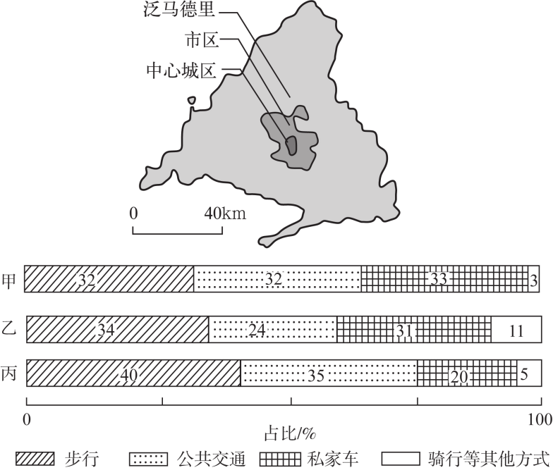
5．综合图中各种出行方式的占比情况，推测甲、乙、丙分别代表（ ）
A．市区、泛马德里、中心城区 B．中心城区、泛马德里、市区
C．泛马德里、中心城区、市区 D．泛马德里、市区、中心城区
6．引导马德里居民更多采用健康出行方式的有效措施是
①提高燃油价格 ②美化道路景观 ③降低公交价格 ④增加共享单车
A．①③ B．①④ C．②③ D．②④

【答案】5．D 6．D
【解析】5．图中表示为西班牙首都马德里不同区域居民出行方式的占比情况，从甲地出行方式来看，甲地步行、公共交通和私家车出行方式较为均匀，骑行等方式占比较小，乙地步行和私家车较多，公共交通占比相对较小，骑行方式是三个地区中占比最高的，而丙地区步行相对较多，私家车数量相对较少。从该地区的面积和位置来看，中心地区面积较小，而泛马德里地区面积相对较大。步行适合在面积较小的区域，故步行占比最高的丙应属中心城区；骑行也适合距离相对较近的地区，在市区范围内占比相对较高，故乙应为市区；甲区域面积最大，步行出行应最少，故甲是泛马德里地区，D正确，
ABC错误。
故选D。
- 为引导居民采用健康出行方式，并不是要限制百姓出行，提高燃油的价格会增加大家出行的成本，对社会整体来讲是不利的，①错误；美化道路景观会增加出行的感受，能够提高健康出行方式的占比，同时增加共享单车的使用，也能够大大促进健康出行方式的占比，②④正确。一味的降低公交的价格，并不会引导居民健康出行方式的增加，合理的规划交通才能够发挥交通方式对居民健康出行的引导，③错误。
故选D。
分布于皖南地区的上溪群地层，其岩石是砂岩受侵入岩浆高温的影响，在固态下发生弱重结晶形成的，保留了原岩的部分结构。早期研究认为该地层是元古宙古老大陆的一部分；后来有地质学者在该地层中发现了寒武—奥陶纪的水母等海洋古生物化石，为认识该地层的构造演化提供了新证据。下图为地质年代示意图。据此完成下面小题。
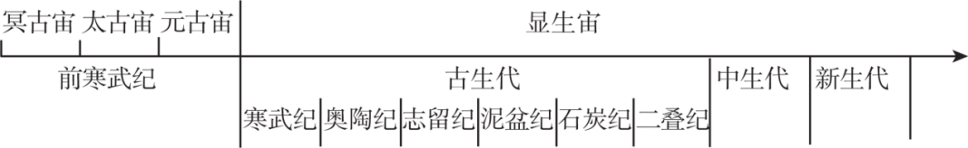
7．上溪群地层岩石的形成先后经历了（ ）
A．沉积作用—变质作用—成岩作用 B．成岩作用—变质作用—沉积作用
C．沉积作用—成岩作用—变质作用 D．变质作用—沉积作用—成岩作用
8．根据所发现的古生物化石，推测上溪群地层区（ ）
A．属于太古宙时期形成的古老大陆 B．由寒武纪早期板块碰撞隆升而成
C．属于元古宙时期形成的古老大陆 D．由古生代中晚期板块碰撞隆升而成

【答案】7．C 8．D
【解析】7．根据材料信息“其岩石是砂岩受侵入岩浆高温的影响，在固态下发生弱重结晶形成的，保留了原岩的部分结构。”可知，上溪群地层岩石先是砂砾沉积，形成沉积物，沉积物固结成岩，形成沉积岩，然后岩浆侵入，发生变质作用形成该岩石，其形成过程是沉积作用—成岩作用—变质作用，C正确，ABD错误。
故选C。
- 根据材料信息“后来有地质学者在该地层中发现了寒武—奥陶纪的水母等海洋古生物化石”可知，上溪群地层区中有寒武—奥陶纪的水母等海洋古生物化石，说明其在寒武—奥陶纪为海洋环境，推测古生代中晚期板块碰撞隆升地层出露形成陆地，D正确；太古宙、元古宙、寒武纪早期均早于奥陶纪，演化为陆地环境不会有寒武—奥陶纪的水母等海洋古生物化石，ABC错误。
故选D。
极北之城———朗伊尔城（78°12'N，15°30'E）常住居民仅约2000人。在极夜期间，城里居民会举办很多团体活动以应对漫长黑夜与严寒的考验。在阳光重返小城后的3月8日，当地会迎来全年最重要的、持续一周的太阳节。据此完成下面小题。
9．当地居民在极夜期间举办很多团体活动，主要是为了（ ）
A．增加旅游收入 B．增进身心健康 C．减少能源消耗 D．减少户外活动
10．太阳节首日，当地居民看到太阳升起的方位是（ ）
A．正南 B．东南 C．正东 D．东北

【答案】9．B 10．A
【解析】9．A.极夜期间当地旅游的人数较少，旅游收入较少，A错误；
B.根据材料信息可知，当地城里居民会举办很多团体活动应对漫长黑夜与黑夜的考验，是为了通过团体活动增加身心健康，B正确；
C.举办团体活动会增加能源消耗，C错误；
D.举办团体活动会增加户外活动，D错误。
故选B。
10．根据材料信息可知，太阳节首日为极夜之后的首次日出，此时为地方时12点左右，为当地正午，该地位于北半球，正午太阳方位位于正南，A正确，BCD错误。
故选A。
在华北平原某盐碱地，有研究小组于返盐、积盐现象最严重的季节开展“打孔灌沙”实验:选四块相隔不远、性状一致的平整样地，对其中三块地按相同的密度和孔径、不同的深度打孔并填满砂粒；在向四块样地定量漫灌后，观测土壤含盐量的变化情况。图3为灌溉后第25天的土壤含盐量分布示意图。据此完成下面小题。
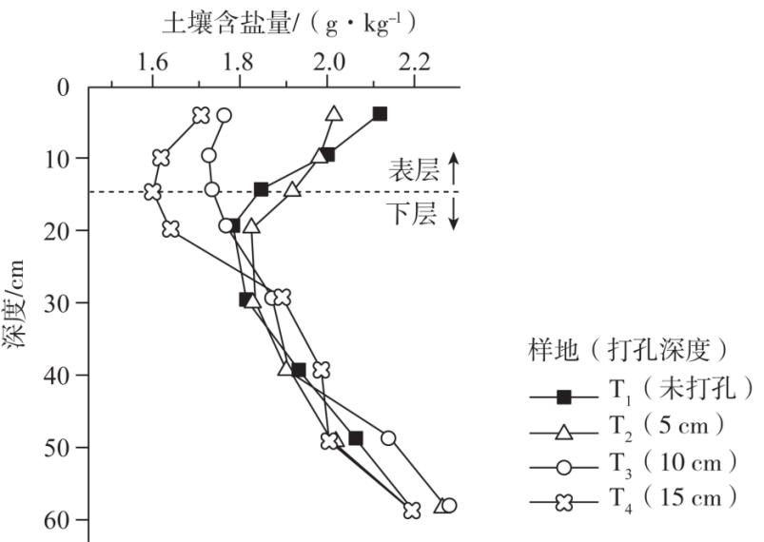
11．据图可知，T2~T4的（ ）
A．下层土壤含盐量均高于T1 B．表层土壤含盐量明显低于T1
C．土壤含盐量与土壤深度成正比 D．表层土壤含盐量与打孔深度负相关
12．本实验中，在地表打孔灌沙是为了（ ）
①促进表层土壤水分下渗 ②提高表层土壤含水量
③抑制下层土壤水分上返 ④降低下层土壤蒸发量
A．①③ B．①④ C．②③ D．②④
13．推测本实验开展的时间是在（ ）
A．2月 B．5月 C．8月 D．11月

【答案】11．D 12．A 13．B
【解析】11．A.阅读图文材料可知，下层土壤含盐量中大致15cm-20cm深处，T3和T4是低于T1的，A错误；
B.图中显示表层土壤含盐量中10cm-15cm期间，T2高于T1，B错误；
CD.图中也显示在表层土壤含盐量随着土壤深度的增加而减少，C错误，D正确。
故选D。
12．阅读图文材料，地表打孔灌沙过程中，沙质土壤间隙较大，水分下渗率较高，可以促进表层土壤水分下渗，降低表层土壤的含水量，①正确，②错误；深层打孔技术，灌沙进入深层土壤，可以增加下层土壤间隙，增加水分的储存空间，防止下层土壤中水分空间不足而往上层土壤涌入，③正确；下层土壤深度较高，蒸发量较小，因此不是为了降低土壤蒸发量，④错误。①③正确，
故选A。
13．AD.根据题意，结合材料和所学知识可知，打孔灌沙实验需要再返盐和积盐现象最严重的时候进行，我国的华北地区春秋季节蒸发量较大，盐分会随蒸发返回表层土壤，因此返盐现象最为严重，AD错误；
BC.且冬季是我国华北地区盐分较为稳定的时间段，春季回暖，蒸发量大，积累盐分更多，但秋季土壤已经经历夏季淋盐，导致其水分稀释较大，因此积盐量没有春季大，B正确，C错误。
故选B。
大兴安岭北部某山间洼地土壤水分充足、氮素匮乏，植被由低矮灌草、苔藓和地衣组成。近30年来，某种具有固氮功能的阔叶乔木侵入该地并逐渐占据优势，影响当地植被物种组成和垂直结构。该种乔木生长区域在空间上零散分布，被称为“树岛”。据此完成下面小题。
14．推测该种乔木能侵入洼地的主要原因是当地（ ）
A．降水增加，土壤变湿 B．地势变低，地表积水增多
C．气候变暖，土壤变干 D．植被覆盖增加，蒸发减弱
15．研究发现树岛内苔藓与地衣逐渐消亡，是因为树岛内（ ）
A．地表光照减弱 B．地表温度升高 C．表层土变湿润 D．土壤氮素减少
16．近30年，随着树岛数量和面积的增加，该洼地植被（ ）
A．产生的凋落物减少 B．积累的有机物增多 C．演替过程发生中断 D．与地带性植被一致

【答案】14．C 15．A 16．D
【解析】14．AC.根据材料“大兴安岭北部某山间洼地土壤水分充足、氮素匮乏，植被由低矮灌草、苔藓和地衣组成”推测气候变暖，蒸发量增大，降水减少，土壤变干，该区域的生长环境发生改变，乔木乘机入侵洼地，A错误，C正确;
B.材料信息不能体现地势变低，B错误;
D.植被覆盖率增加，蒸腾增强，D错误。
故选C。
15．因植被覆盖率增加，导致树岛内地表光照减弱，地表温降低，A正确，B错误；乔木生长需水量大会导致地表土壤湿度降低，C错误；因落叶乔木具有固氮功能，土壤的氮素会增加，D错误。
故选A。
16．A.植被增多产生的凋落物会增加，A错误；
B.随着当地植被物种组成和垂直结构的变化，积累的有机物减少，土壤结构和肥力改变，B错误；
C.近30年，树岛数量和面积的增加，说明演替过程中未发生中断，C错误。
D.根据材料阔“叶乔木侵入该地并逐渐占据优势，影响当地植被物种组成和垂直结构”,说明近30年，随着数导数量和面积的增加，该洼地土壤的结构和水分逐渐改变，该洼地与地带性环境差异缩小，地带性植被逐渐增多，该洼地植被逐渐与地带性植被一致，D正确；
故选D。

二、综合题
17．阅读图文材料，完成下列要求。
20世纪90年代，为应对国际粮食市场竞争加剧的冲击，美国某家庭农场因地制宜设计经营了首个“玉米迷宫”，通过趣味体验吸引游客，增加了农场收入。很快玉米迷宫就风靡北美。最初的玉米迷宫由农场主自行设计、栽种、维护和运营；随着地理信息技术的推广应用，农场经营玉米迷宫更加高效；现在北美经营玉米迷宫的部分家庭农场已发展为集农业生产、休闲娱乐、研学科普为一体的新型农场。下左图为北美部分具有代表性的玉米迷宫分布示意图，下右图为某玉米迷宫实景。
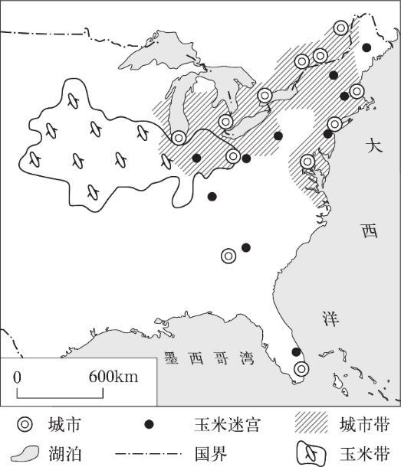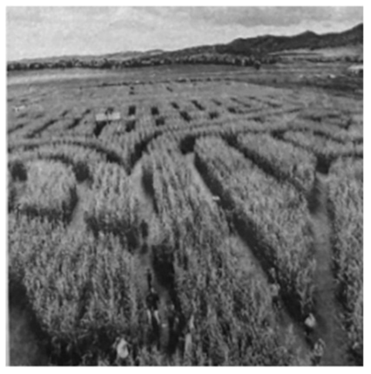
(1)概括图中玉米迷宫的空间分布特征，指出影响其分布的主导因素。
(2)从营造体验环境的角度，分析选择种植玉米来修建迷宫的优势。
(3)列举地理信息技术在玉米迷宫从设计到运营过程中的具体应用。
(4)广西是我国最大的甘蔗产区，有人提议“通过发展‘甘蔗迷宫’助力本地甘蔗产业转型升级”。分析该提议是否可行，表明你的态度并说明理由。
【答案】(1)特征：空间分布不均，数量较多，分布范围较广；主要位于美国东北部地区，在玉米带的东部和城市带的西部；在城市带内的数量多于玉米带内，临近城市分布。主导因素：原料、市场。
(2)玉米茎秆高度大，遮蔽效果好，适合迷宫开发；玉米生长期较长，迷宫维持的时间长；玉米种植成本较低，迷宫营造成本较低；不同玉米植株在同一时间高度相差不大，整体整齐美观；玉米能提供亲近自然、亲近乡土的效果，满足都市旅游者的休闲需求。
(3)利用遥感技术观测玉米长势便于及时修剪、维护玉米迷宫，利用全球卫星定位导航系统为迷宫路径铺筑的机械定位，并引导运动轨迹，利用地理信息系统设计迷宫造型图案。
(4)可行：广西甘蔗种植面积大，具有开发“甘蔗迷宫”的基础条件；纬度低，热量条件好，适合开展户外活动；经济发展，城市化水平提高，对休闲农业的需求增长；有利于带动旅游、特色农产品销售等相关产业发展，助力乡村全面振兴。或不可行：甘蔗植株高度过大，修筑难度大：气候热，蚊虫众多，游客体验欠佳；广西经济发展水平有限，与经济发达地区有一定距离；过多的游客活动对甘蔗田造成破坏，妨碍正常的农事生产。
【详解】（1）图中玉米迷宫的数量较多，空间分布范围较广，南方和北方均有，但分布不均；美国东北部地区分布较多，集中在玉米带的东部和城市带的西部，并且在城市带内的数量多于玉米带内，这是因为玉米迷宫主要是供游客游玩的，所以更适合靠近市场布局。主导因素是原料、市场。
（2）玉米茎秆高度大，对人身和四周环境的遮蔽效果好，适合迷宫开发，游戏趣味性高；并且玉米生长期较长，游戏迷宫的可开放时间长；玉米是一种相对低价值的农作物，种植成本较低，迷宫营造成本较低；不同玉米植株在同一时间高度相差不大，整齐美观，游戏体验感好；玉米能提供亲近自然、亲近乡土的效果，玉米还可以供游客采摘食用，有乡村旅游的休闲体验，能够较好地满足城市旅游者的休闲需求。
（3）遥感技术用于获取的玉米影像数据，利用遥感技术观测玉米长势便于及时修剪，还能及时发现病虫害，及早处理，减少损失。全球卫星定位导航用于获取位置信息，可为迷宫路径铺筑机械定位，并引导运动轨迹。地理信息系统用于存储和分析处理数据，玉米的长势信息和迷宫的路径信息等都是存储在地理信息系统中，而且地理信息系统还可以用于设计迷宫造型图案。
（4）可行：广西是我国甘蔗的主产区，甘蔗种植面积大；广西纬度低，温度较高，适合开展户外活动；随着中国经济发展，城市化水平提高，城市居民对休闲农业的需求增长，市场广阔；发展“甘蔗迷宫”有利于带动旅游、特色农产品销售等相关产业发展，助力本地甘蔗产业转型升级，增加农民收入，促进乡村全面振兴。或不可行：与玉米相比，甘蔗植株高度过大，迷宫修筑难度较大；广西气候湿热，蚊虫众多，游客体验欠佳；广西经济发展水平有限，本地市场较小；与东部经济发达地区有一定距离，交通等基础设施较差，不利于游客前往游览；过多的游客活动会对甘蔗田造成破坏，造成甘蔗减产，不利于当地正常的农事活动。
18．阅读图文材料，完成下列要求。
图a示意欧洲部分区域一种典型的海平面气压分布形势。冬季受该气压形势控制时，瑞士中部高原地区（图b）风速较大，最大风速位于莱芒湖区，时速可超过100千米。这种风会使瑞士中部高原地区出现逆温层，逆温层下方常有层云（低空中呈层状的云层）形成；当有其他条件配合时，莱芒湖畔局地还容易出现冰冻现象。右图为莱芒湖畔某次发生冰冻时的街景。
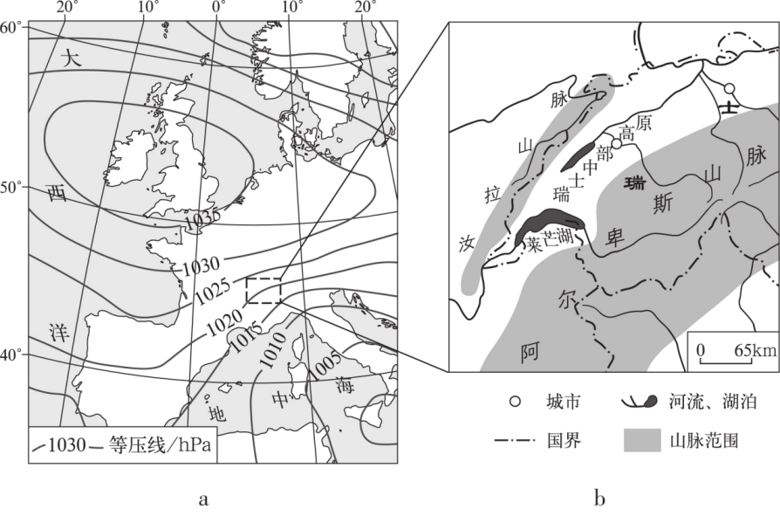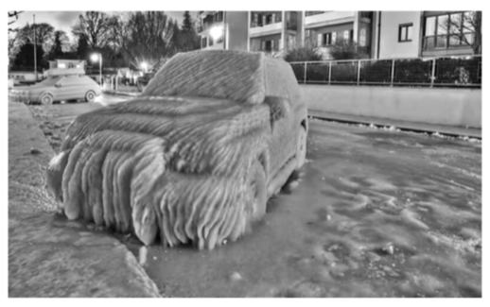
(1)结合图，分析莱芒湖区大风的形成过程。
(2)说明冬季受该气压形势控制时，瑞士中部高原地区层云的成因。
(3)指出除大风外，莱芒湖畔局地出现冰冻现象所需的自然条件。
【答案】(1)等压线较为密集，水平气压梯度力较大；偏北风越过汝拉山脉后下沉过程中，受重力影响加速；地处阿尔卑斯山和汝拉山脉之间，谷地呈东北一西南走向，与风向平行，具有狭管效应；湖面摩擦力小，风速大。
(2)气压北高南低，偏北风越过汝拉山脉下沉增温，高空气团性质温暖；冷空气因密度大，堆积在阿尔卑斯山和汝拉山脉之间的谷底，下部气团性质较冷，上下气团形成逆温；莱芒湖的蒸发为下部气团提供水汽；大气稳定，晴天多，（夜晚）辐射散热强，下部气团的水汽易冷却凝结成云；由于逆温层的存在，难以对流，云系难以向上发展，形成层状展开。
(3)气温下降到0℃以下；天气晴朗；近地面相对湿度较大；具有逆温现象，对流较弱。
【详解】（1）从图中来看，莱芒湖位于汝拉山脉与阿尔卑斯山脉之间，处于瑞士中部高原的南部地区，该地区谷地呈东北——西南走向，与该地盛行西南风风向大致平行，同时由于两山相夹，该地地形较窄，具有一定的狭管效应。从图中等压线形式来看，该湖泊附近的等压线相对较为密集，整体水平气压梯度力相对较大。从图中可以看到该地北部有明显的高压中心，东南部有明显的低压中心，较强的偏北风越过汝拉山脉后，在下沉的过程中受山地重力的影响，会对风力起到加速的作用。同时由于湖泊表面摩擦力相对较小，使得风速也相对较大。
（2）材料提及瑞士中部高原地区出现逆温层，而逆温层的下方常有层云的出现，层云是指低空中呈层状的云层。从图中可以看到，该地气压北部相对较高，南部相对较低，较强的偏北风在越过汝拉山脉后顺地势向下运动，而下沉气流会出现增温效应，使得高空气团的性质相对较为偏暖。冷空气密度相对较大，易堆积在阿尔卑斯山和汝拉山脉之间的谷地，导致下部气团相对较冷，而上部气团相对较暖，上下部气团形成明显的逆温层，莱芒湖的蒸发又为其下部提供了充足的水汽。同时逆温现象会导致风力偏小、大气稳定，在夜晚时由于辐射散热相对较强，下部气团的水汽容易凝结成云。同时由于逆温层的存在，对流运动相对较弱，云层难以向上发展，最终呈现出层状向四周展开。
（3）本题要求是冰冻现象所发生的自然条件。要想发生冰冻现象，首先气温应下降到0℃以下；同时天气晴朗，便于夜晚快速降温；而冰冻现象需要近地面水汽相对较为充足，故需要近地面相对湿度较大；同时出现逆温现象会减弱对流发生，增强冰冻现象的发生。
19．阅读图文材料，完成下列要求。
材料一：海洋是高质量发展战略要地。要加快建设世界一流的海洋港口、完善的现代海洋产业体系、绿色可持续的海洋生态环境，为海洋强国建设作出贡献。（2018年3月8日习近平在参加十三届全国人大一次会议山东代表团审议时的讲话要点）
材料二：2023年，我国自主研发的兆瓦级波浪能发电装置“南鲲”号投入试运行，成功为南海多个岛礁供电。“南鲲”号采用大量新结构、新工艺，日最大发电量2．4万度。可满足3500户家庭一天的用电需求。随着我国兆瓦级波浪能发电技术日臻成熟，大型波浪能发电装置规模化应用将为海洋强国建设提供重要支撑。
材料三：波浪能流密度是表征波浪能资源丰富程度的指标。下图为我国南海某岛礁附近海域月均波浪能流密度变化图。
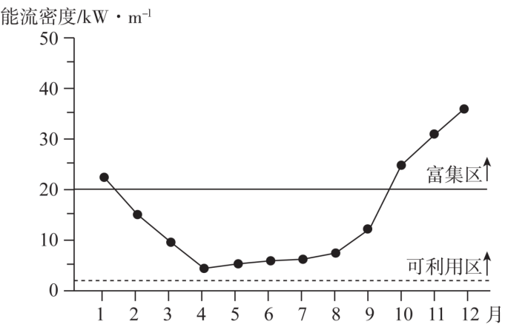
(1)说明图所示波浪能的特点及其开发利用上的困难。
(2)简要论述大型波浪能发电装置规模化应用对我国建设海洋强国的重要作用。
【答案】(1)特点：能流密度不稳定，季节变化大；10月一次年1月波浪能富集（秋末冬初相对丰富），其他时间虽不富集但可利用，总量尚可。
(2)
论点：大型波浪能发电装置规模化运用能保障能源安全、生态安全、国土空间安全，助力我国建设海洋强国。论据：我国大功率波浪能发电技术逐渐成熟，能满足临海港口及海上基地的用电需求；带动海洋装备制造、海洋资源开发等相关产业发展，完善现代海洋产业体系；优化能源消费结构，降低对非可再生能源的依赖，减少碳排放，促进海洋产业向低碳、绿色方向转型；积极行使我国海洋国土空间的合法权益，维护国家主权和领土完整。
【详解】（1）阅读图中信息可知，我国南海该岛礁附近海域破浪能流密度一年中变化较大，图中显示每年10月份至次年2月破浪能密度均处于富集区域，其他月份破浪能流密度较小，但仍然属于可利用区，总量是较大的，因此其具有能流密度不稳定，季节变化大的特点。
（2）目前我国科技水平逐渐提高，经济快速发展，大型波浪能发电装置技术逐渐成熟，若规划化使用可以产生大量电能，解决我国沿海经济发达区域用电量大的需求问题，从国家能源安全上增加一定的保障；且大型波浪能发电装置需要大量的机械设备，因此可以带动我国海洋装备制造业的发展，同时加大对海洋资源的开发程度，带动服务业等相关产业的发展，完善我国现代化的海洋产业体系；该大型设备的运用，可以将海洋波浪能源转换为电能，属于清洁能源，既可以优化我国的能源消费结构，又可以降低国内对化石等不可再生资源的过度依赖，减少碳排放量，改善我国沿海地区的生态环境，促进绿色经济的低碳、绿色方向转型；大型波浪能发电装置的实施，可以加大我国对南海国土空间的合法权益，充分行使我国对领海领空的主权，维护我国国家主权和领土完整。

